Konzeption einer proprietären Bibliothek zur Auslagerung von Android Gesten Erkennungsfunktionalität nach dem Vorbild der prototypischen Implementierung aus Kapitel 2.

In diesem Kapitel steht die Konzeption einer Bibliothek zur Auslagerung der Gestenerkennung und der damit verbundenen Funktionalität im Vordergrund. Dabei wird zunächst auf die technischen Grundlagen bei Erkennung und Funktionsweise von Gesten im Allgemeinen eingegangen. Die Entwicklung der Gesten hängt unmittelbar mit der Entwicklung der Sensortechnologie zur Erfassung von Berührungen auf einem Bildschirm zusammen. Dabei sind die ersten Berührungsbildschirme, basierend auf optischen Bildschirmsensoren beschränkt auf einfache Druck Gesten. Diese Technologien sind aus der Entwicklung des Touchscreens hervorgegangen:

Biegewelle (Dispersive Signal) Technologie
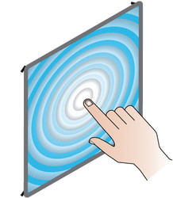

Das Funktionsprinzip basiert auf der Ausbreitung von durch Berührung ausgelöste Schwingungen in einem bestimmten Medium welches in den Bildschirm integriert ist. Diese Schwingungen werden an den Bildschirmecken durch Sensoren gemessen. Der relative Zeitunterschied in Bezug zu den Auftreffzeitpunkten der Welle auf die anderen Sensoren wird für die Berechnung der Position der Berührung auf dem Bildschirm verwendet. Diese Technologie leistet nur die einfache Erkennung einer Berührung (z.B. nur ein Finger), da bei mehrfacher Berührung die Überlagerung von Wellen (Interferenz) zu ungenauen Berechnungen der Positionen führen würde.

Infrarot Gitter Technologie

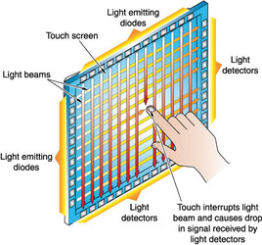
Die Infrarot Gitter Technologie Teilt den Touchbildschirm mittels Infrarotstrahlen in ein Raster auf. Jede Berührungsgeste unterbricht einzelne Infrarotstrahlen, welches durch entsprechende Sensoren wahrgenommen wird. Mehrfache Berührungen werden durch dieses Konzept prinzipiell unterstützt, wobei es zu technischen Problemen führen kann, mehrere dicht zusammen liegende Berührungspunkte zu unterscheiden, da hierfür die Maschen des Infrarotrasters eng genug konstruiert sein muss.

Optische Rezeptoren Technologie
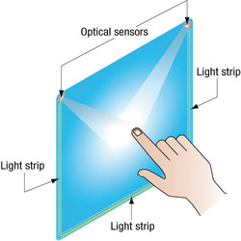
Die optische Rezeptoren Technologie zur Registrierung von Berührungen auf dem Touchbildschirm realisiert die Erkennung von Gesten mittels optischen Sensoren an den Bildschirmecken. Diese messen bei Berührung des Bildschirmes die Lichtunterbrechung des an den Kanten des Bildschirmes emittierten Lichtes. Ähnlich wie bei der Infrarottechnologie gibt es auch hier technologische Schwierigkeiten, dicht zusammen liegende Berührungspunkte auseinander zu halten, besonders, da wenn lediglich nur zwei optische Sensoren verbaut wurden.

Resistive Touchbildschirm Technologie

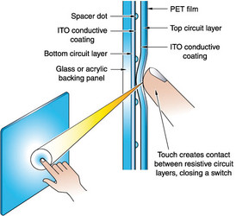
In der Resistiven Touchscreen Technologie wird ein Touchbildschirm in Deckschicht und Grundschicht unterteilt. An den Innenkanten beider Schichten ist ein leitender Film angebracht der je mit unterschieldlicher Spannung geladen ist. Wie in der Abbildung gezeigt, schließt eine Berührung den Stromkreis und mit Hilfe der an den Bildschirmkanten angebrachten Sensoren die genauen Koordinaten des Berührungspunktes. Prinzipiell ist bei dieser Technologie die Erkennung von Mehrfachberührungen möglich, jedoch hängt dies von den verbauten Sensoren ab.

Surface Accustic Wave (SAW)
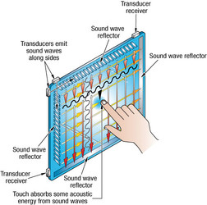
Das Technische Prinzip dieser Technologie ist vergleichbar mit dem des Infrarot Gitters. Schallwellen werden an bestimmten Punkten des Touchbildschirms emittiert und an zwei Kanten (x|y) so reflektiert, dass ein Raster durch die Schallwellen im Berührungsbereich aufgespannt wird. An den zwei übrigen Kanten leiten Reflektoren die einzelnen Schallwellen zu einem Sensor. Die Berührung hat eine Dämpfung der Schallwellen (x und y) zur Folge, die in zum Zeitpunkt der Berührung den Berührungspunkt passieren. Da die Schallwellen zeitverzögert, also nur immer eine Schallwelle in X-Richtung und nur eine in Y-Richtung erzeugt werden, ist somit der Berührungspunkt genau zu ermitteln. Dies bedeutet jedoch auch, dass zum selben Zeitpunkt nur ein Berührungspunkt ermittelbar ist, womit Multi Touch Gesten durch diese Technologie nicht unterstützt werden.

Oberflächen-kapazitive Touchscreen Technologie
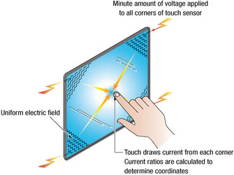
Die Kapazitive Touchscreen Technologie registriert Berührungen durch die Ablenkung innerhalb eines Elektronischen Feldes, welches durch Elektroden an den Bildschirmkanten erzeugt wird. Sensoren an den Bildschirmecken messen dabei das Elektronische Feld und damit jegliche durch Berührung ausgelöste Veränderung des Feldes. Der Finger wie in der Abbildung dargestellt fungiert dabei als Erdung, über den Elektroden aus dem Feld abfließen und somit für einen Spannungsabfall für die Dauer der Berührung sorgt. Die genaue X und Y Koordinate errechnet sich aus den Strömen, die an den Sensoren registriert werden. Auch hier beschränkt sich die Technologie auf die Registrierung von lediglich einer Geste.

Projiziert Kapazitiver Touchscreen Technologie
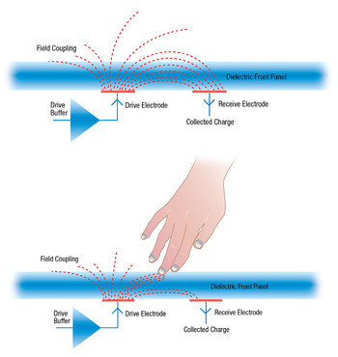
Die projiziert- kapazitive Touchscreen Technologie erweitert die Oberflächen Kapazitiv Technologie um einzelne kleinere Felder auf dem Touchbildschirm und ist die aktuellste von den genannten Technologieen. Der wesentliche Vorteil gegenüber der oberflächen Kapazitiven Technologie ist, dass hier schon die Näherung eines Fingers ausreicht um eine Berührung zu registrieren, wodurch diese auch durch Dünne Handschuhe erkannt werden kann welches sich für den medizinischen Bereich eignen würde.

Die Abbildung zeigt, wie allein durch die Annäherung eines Fingers, Teilbereiche des Feldes durch natürliche Ladung in den Fingern abgelenkt werden.

Signalverarbeitung und erste Gesteninterpretation durch das Android OS

Die Auflistung der einzelnen Technologien zum Touchbildschirm hat gezeigt wie unterschiedlich die Umsetzungen der Berührungserkennung und deren Leistungsfähigkeit in Bezug auf die Erkennung von einfachen und mehrfachen Berührungen zur selben Zeit. Das Android Betriebssystem ist darauf ausgelegt, die unterschiedlichen Formen von Touchbildschirmen zu unterstützen. Je nach verbauter Technologie ist dabei die Erkennung von mehreren Berührungspunkten freigeschaltet oder nicht. Für den Entwickler einer Android Applikation ist dies jedoch völlig transparent. Im Falle einer registrierten Berührung wirft die API ein sogenanntes MotionEvent. An dieser Stelle leistet die Android API eine erste Interpretation der Gesten, denn je nach Art der Berührung wird ein bestimmtes MotionEvent gefeuert. Diese Events können Abgefangen werden und liefern Berührungsparameter (Koordinaten) für eine weitere detailliertere Interpretation der Gesten.
Der Abschnitt <:::> beschreibt die prototypische Implementierung exemplarischer Gesten und geht neben den Besonderheiten und Schwierigkeiten der Gesteninterpretation auch auf die durch die Android API angebotenen MotionEvents ein.

Anforderungen an eine generische Gestenerkennung und deren Konfiguration

Ziel dieses Projektes ist es, eine generische Gestenerkennung zu einigen exemplarischen Gesten zu schaffen, die nicht nur für spezielle Erweiterungen (Unterklassen) der Klasse View, sondern idealerweise für alle View Implementierungen gilt. Integriert in die Bibliothek die im Kapitel 2 konzipiert wurde, besteht damit die Chance, dass Gestenerkennung und Gesteninterpretation nicht mehr stets neu entwickelt werden müsste und statt dessen diese zentralisierte Implementierung nutzten.
Die erste Nutzergruppe bildet sich aus den Entwicklern von Android Applikationen, welche die Gestenerkennung und Gesteninterpretation für ihre App Entwicklung nutzen. Daraus ergeben sich folgende Anforderungen:

- Vergleichbarkeit der Gesteninterpretation:
  - Die Gesteninterpretation sollte für unterschiedliche Layouts und Views bei gleicher Konfiguration zu keinen unterschieden in der Zoom und Drag Funktionalität führen.
- Konfiguration der Zuordnung von Gesten zu bestimmten Funktionalitäten
  - In bestimmten Anwendungsfällen macht es Sinn mehrere Gesten einer Funktionalität zu zuordnen. So ist es nicht jedem Nutzer einer Applikation möglich eine Pinch Open Geste durch zu führen. Alternativen sollten durch die Gesten Bibliothek entsprechend unterstützt werden. So sollte anstatt eine Pinch Open Geste zur Ansteuerung des Zooms auch eine „Double Tab“ oder Double Tab Swipe Geste diese Funktionalität in gleichem Maße unterstützen.

- Konfiguration der gestengesteuerten Zoom / Drag Funktionalität:
  - Die Grenzwerte der Zoom und Drag Funktionalität, genauso sowie der Geschwindigkeitsfaktor für beide Steuerungen sollte konfigurierbar sein aber auch über einen sinnvollen Defaultwert verfügen.

- Definition des Geltungsbereiches für die gestengesteuerte Zoom/ Drag Funktionalität
  - Der Entwickler sollte individuell pro Layout entscheiden können welche Views er mittels Gesten Vergrößern/ Verkleinern / Verschieben kann.
  - Alternativ sollte dem Entwickler auch angeboten werden alle Views eines Layouts ansteuern zu können

